

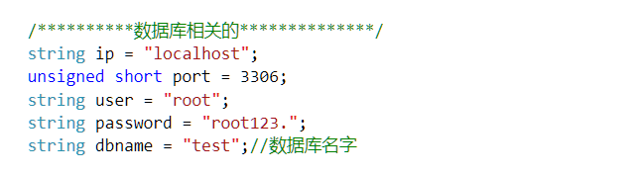 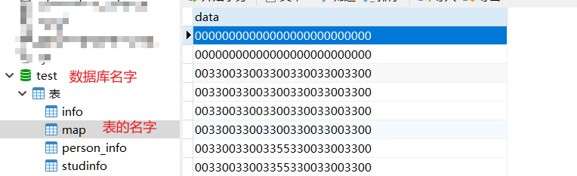

**表的设计表的名字map（varchar(100)）**

